SEQUENCE

Người dùng:
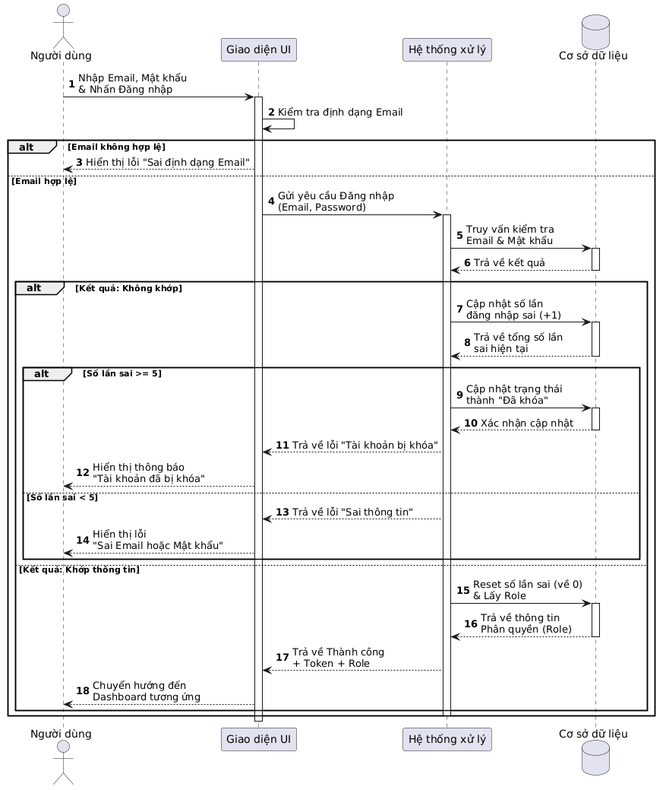
Hình 1: sơ đồ sequence đăng nhập
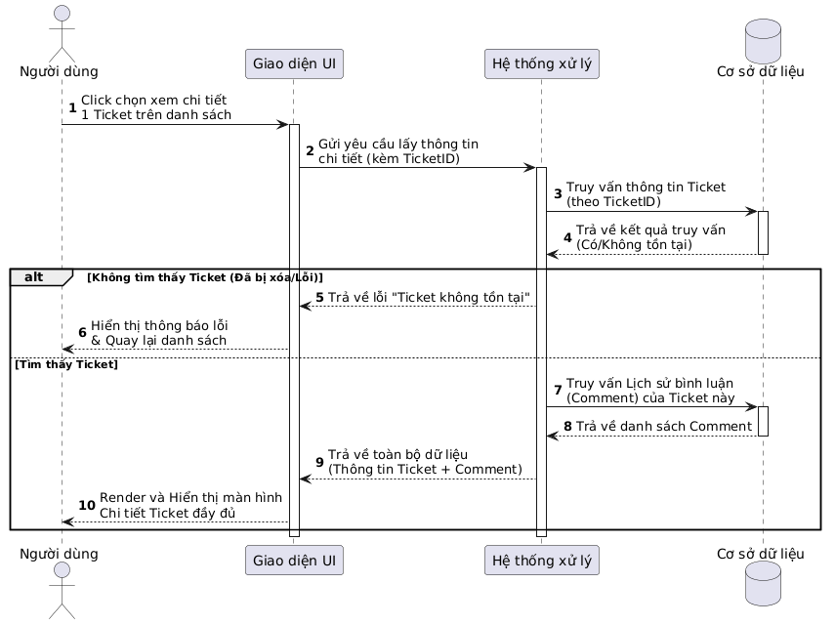
Hình 2: sơ đồ sequence xem ticket
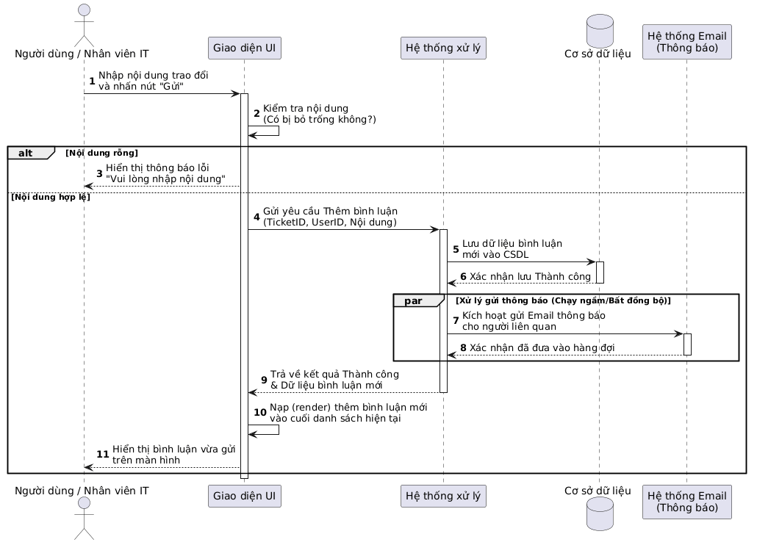
Hình 3: sơ đồ sequence trao đổi (comment ticket)
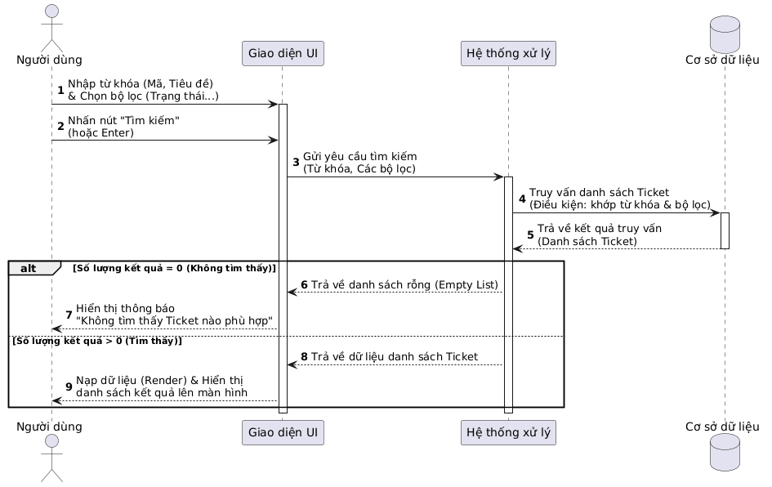
Hình 4: sơ đồ sequence tìm kiếm ticket

Nhân viên:
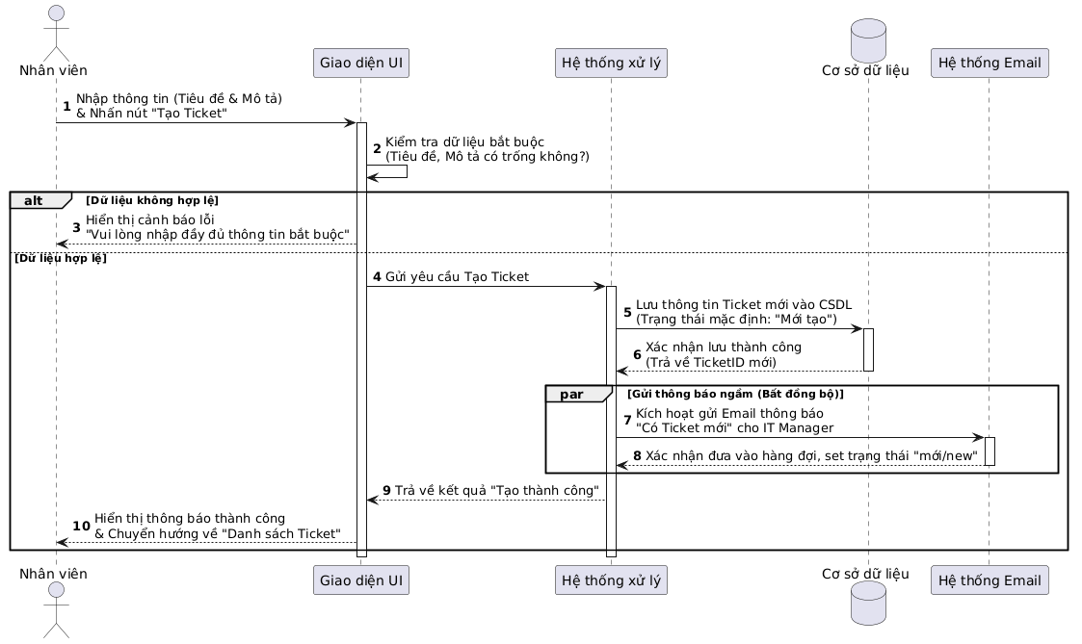
Hình 5: sơ đồ sequence tạo ticket

Nhân viên IT:
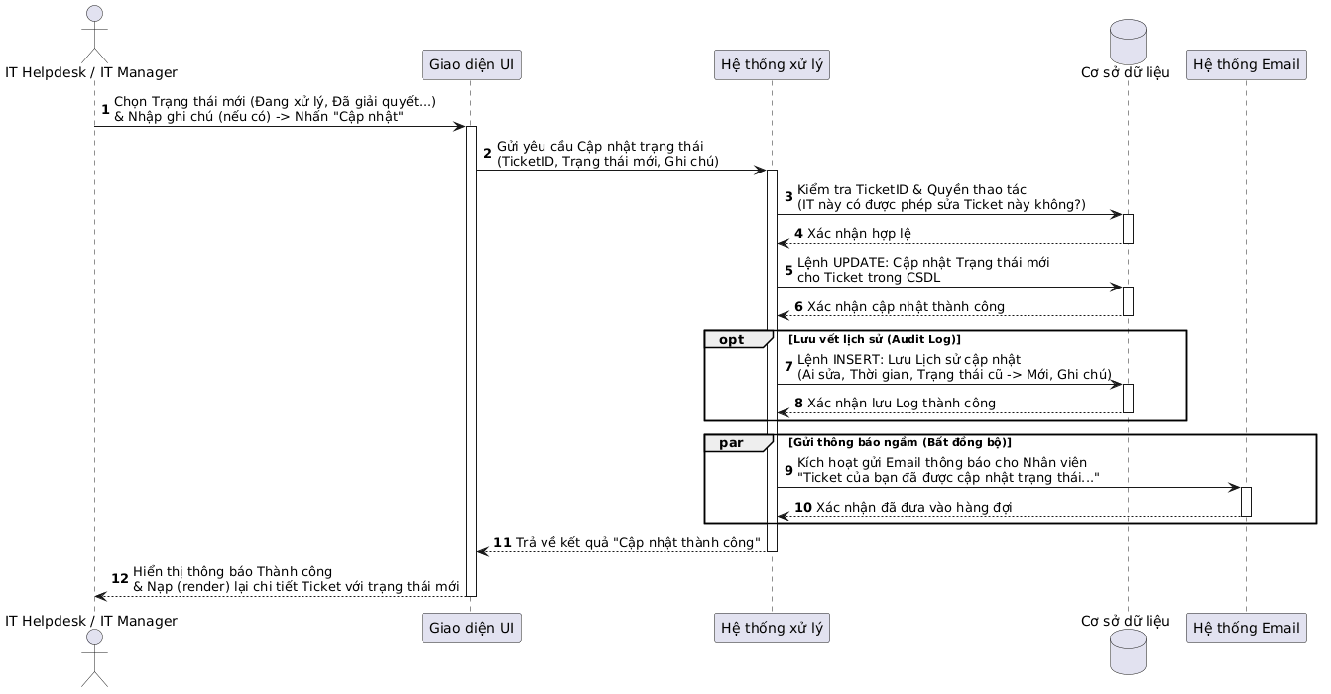
Hình 6: sơ đồ sequence cập nhật trạng thái ticket

IT manager:
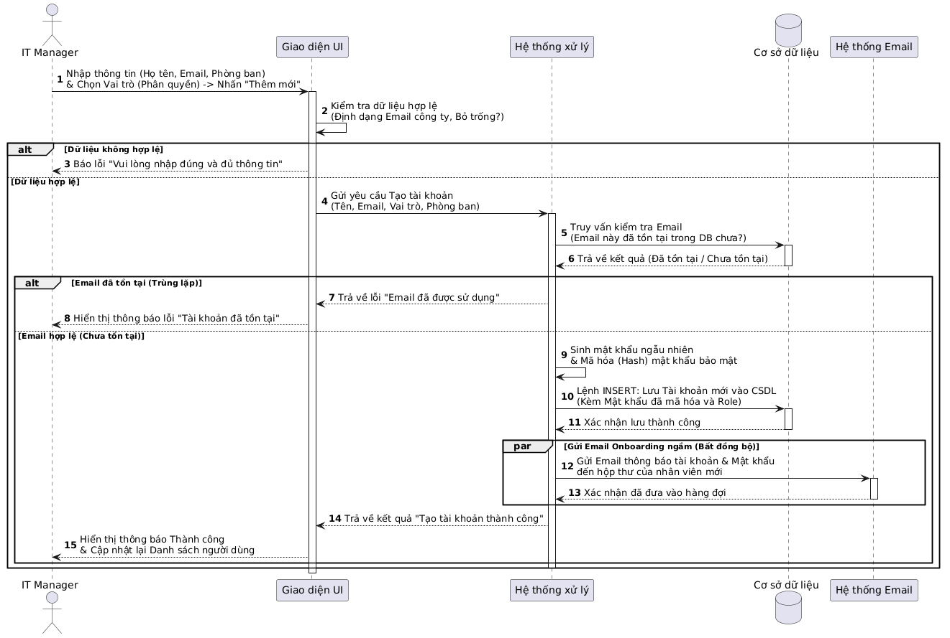
Hình 7: sơ đồ sequence tạo tài khoản và phân quyền
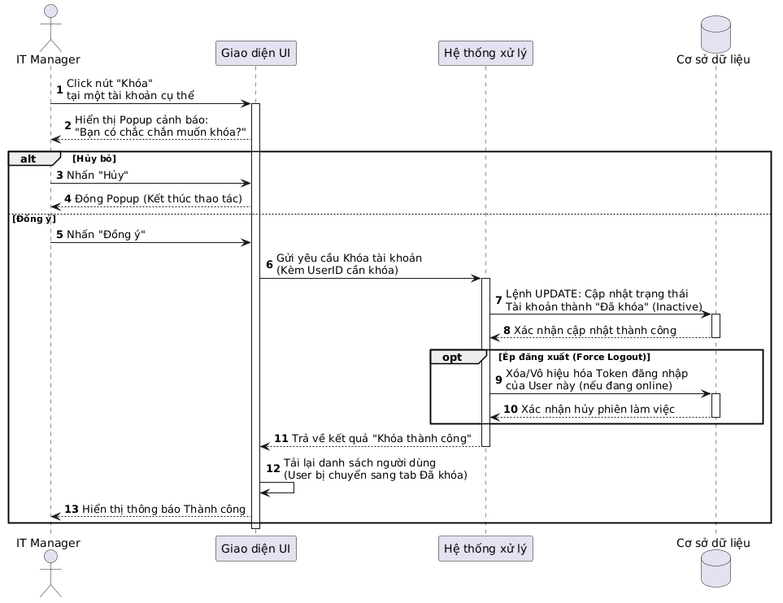
Hình 8: sơ đồ sequence khóa tài khoản
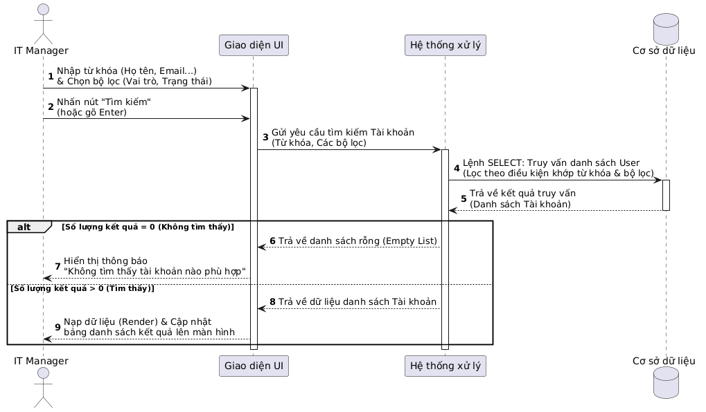
Hình 9: sơ đồ sequence tìm kiếm tài khoản
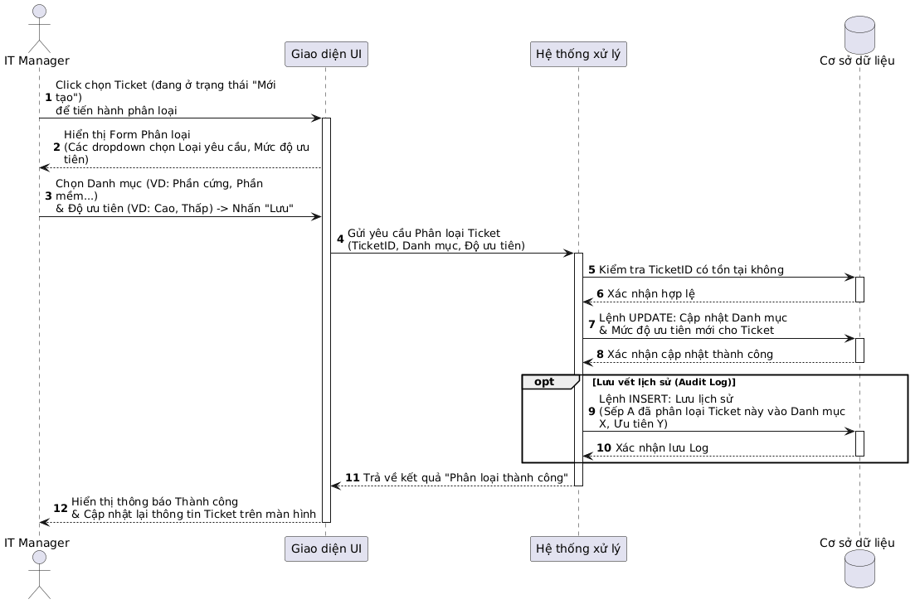
Hình 10: sơ đồ sequence phân loại ticket

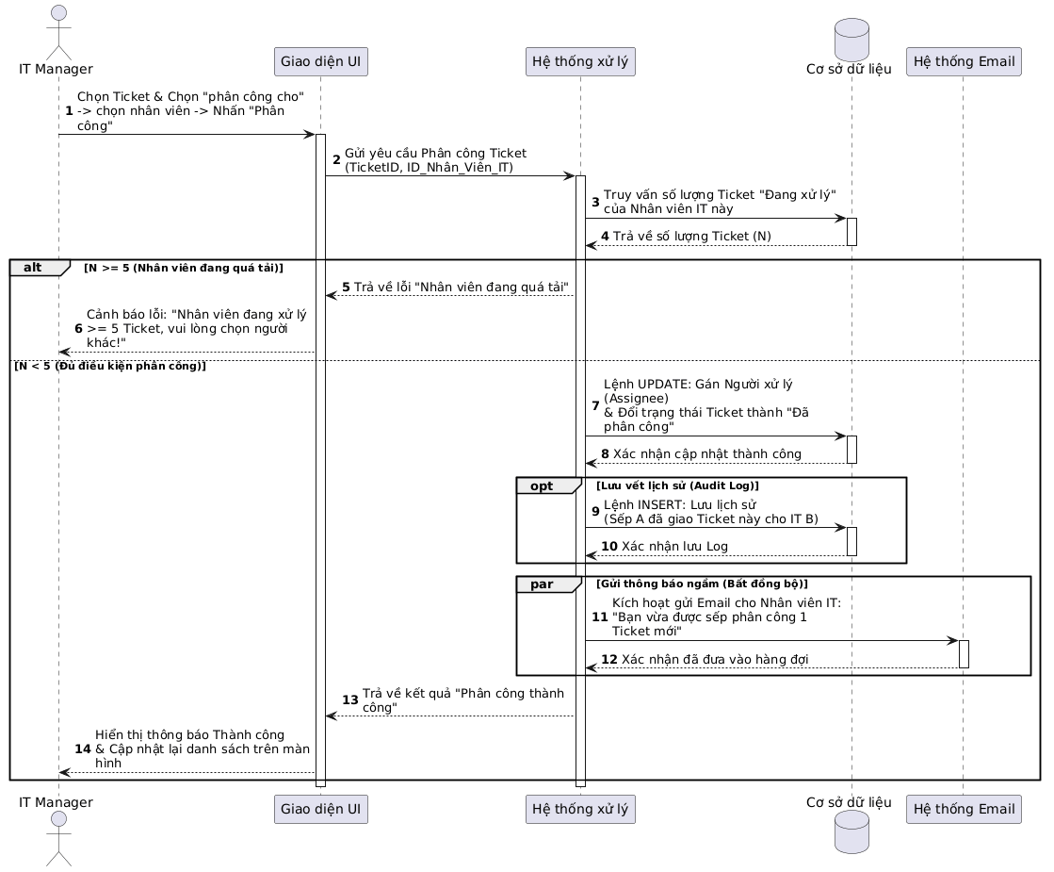
Hình 11: sơ đồ sequence phân công ticket
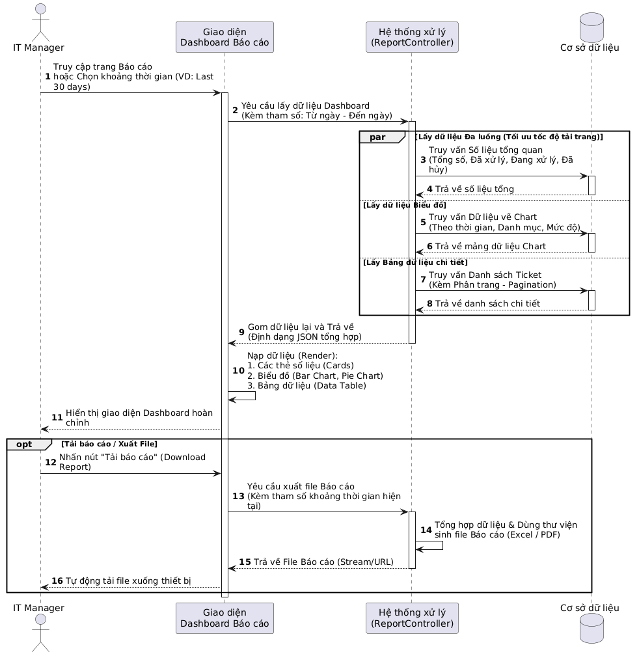
Hình 12: sơ đồ sequence báo cáo

